Ласкаво просимо до Пересувного Соціального Продуктового Магазину КАБА!

Соціальний Продуктовий Магазин КАБА – це магазин для людей з низьким доходом. В КАБА ви можете придбати безкоштовно або за значно зниженими цінами основний набір високоякісних продуктів харчування та побутові товари.
Кількість клієнтів КАБА за останній час дуже зросла, і маленький магазин вже не в змозі обслуговувати усіх охочих швидко та якісно. Тому українці з тимчасовим захистом замість головного магазину поки що можуть відвідувати Пересувний Соціальний Продуктовий магазин КАБА. Асортименти пересувного та головного магазинів не відрізнятимуться.
Пересувний Соціальний Продуктовий Магазин КАБА можна відвідати:

- По понеділках в районі Sint-Pieters з 13.00 до 14.30
- кожен перший, третій та п’ятий понеділок місяця за адресою LDC Den Heerd, Beekweg 8, 8000 Sint-Pieters
- кожен другий та четвертий понеділок місяця – LDC De Dijk, Blankenbergse steenweg 221, 8000 Sint-Pieters

- Щовівторка в районі Sint-Jozef з 10.30 до 12.00 за адресою LDC De Garve, Pannebekestraat 33, 8000 Sint-Jozef

- По середах зранку в Zeebrugge з 10.00 до 11.30
- кожна перша, третя та п’ята середа місяця за адресою d’ Oude Stoasie Venetiëstraat 1, 8380 Zeebrugge
- кожна друга та четверта середа – біля de Albatros, Ploegstraat 28, 8380 Zeebrugge

- Щосереди з 14.00 до 16.00 в Центрі Зустріч Україна (Ontmoetings- en Zorgpunt Oekraïne) – Van Volden, Joris Dumeryplein 1, 8000 Brugge.
Прийти за покупками в КАБА можна лише за направленням соціальної служби (OCMW). Якщо ви маєте низький дохід, ваш соціальний працівник заповнить анкету та надішле її співробітнику КАБА. Той, в свою чергу, зробить вам відповідну перепустку. Ви зможете її отримати під час першого візиту до Пересувного Соціального Продуктового Магазину (тобто не в головному магазині!).

Ви отримаєте перепустку КАБА з датою та бюджетом. Щомісяця на вашу картку буде нараховуватися новий бюджет. Увага: якщо ви не використаєте свій місячний бюджет протягом відповідного місяця, залишок анулюється! Тобто ви не можете перенести свій бюджет на наступний місяць. Перепустка дійсна максимум 6 місяців з дати активації. Якщо по закінченні 6 місяців ваш дохід все ще залишиться на низькому рівні, ви зможете подати заявку на нову перепустку.

Наприклад:
Ви отримали КАБА-перепустку 5 травня – вам нарахують наступні бюджети 5 червня,
5 липня, 5 серпня, 5 вересня та 5 жовтня. Ви можете подати заявку на нову перепустку до 5 листопада.

Місячний бюджет залежить від розміру сім’ї. Це певна сума, яку можна витратити на покупки в Пересувному Соціальному Продуктовому Магазині. На касовому чеку відображатиметься залишок бюджету, який ви зможете витратити наступного разу.

В КАБА є безкоштовні і платні продукти та товари.

- Всім безкоштовним продуктам присвоєна умовна ціна. Ця ціна вираховується від безкоштовного бюджету. Коли цей бюджет вичерпано, ви не зможете більше робити покупки поки бюджет не буде знову поповнено.
- Платні продукти та товари можна оплатити готівкою. Вартість продуктів також вираховується від бюджету. Коли бюджет вичерпано, ви не можете більше купувати поки бюджет не поповниться.

Розмір бюджету:

Кількість людей в сім’ї Безкоштовно Платно
1 90 € 40 €
2 120 € 50 €
3 135 € 60 €
4 150 € 70 €
5 та більше 165 € 80 €

Кількість продуктів та товарів Пересувного Магазину обмежена. Тому не можна робити закупи у великих обсягах. Існує певний ліміт на продаж однотипних продуктів, який залежить від розміру сім’ї.
Те, що ви купуєте в КАБА, є додатковим придбанням до ваших покупок у звичайному магазині. Тобто покупок, зроблених лише в КАБА, не вистачить, аби задовільнити усі місячні потреби родини. Вам доведеться в будь-якому разі робити покупки також і в інших магазинах.

У разі виникнення питань будь-якої складності звертайтеся до працівників КАБА. Ми ефективно вам допоможемо. По середах у Центрі Зустріч Україна працюють відповідні кризові перекладачі, які також можуть надати вам необхідну консультацію.

З повагою,

Працівники КАБА.

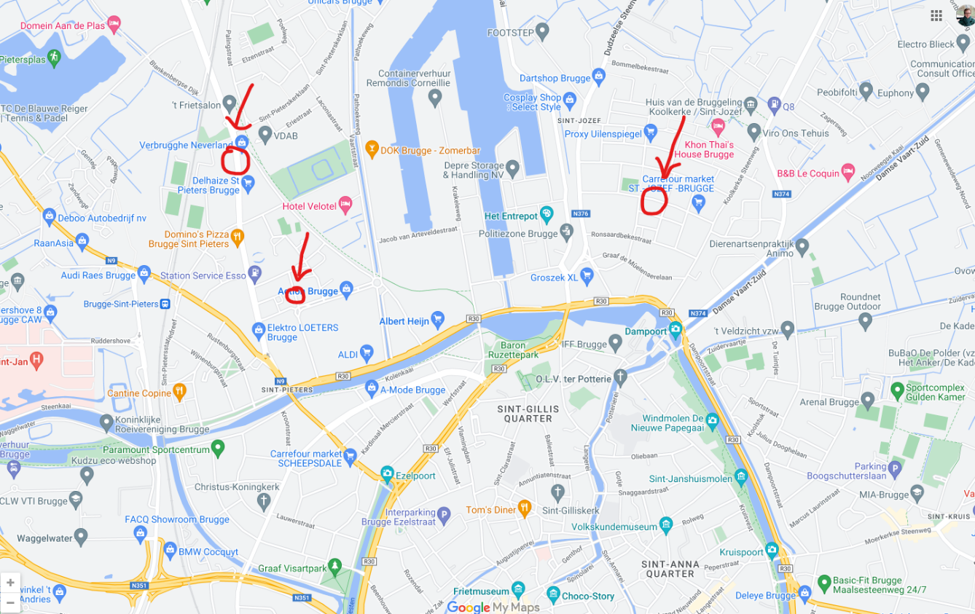

MSK Sint-Pieters en Sint-Jozef

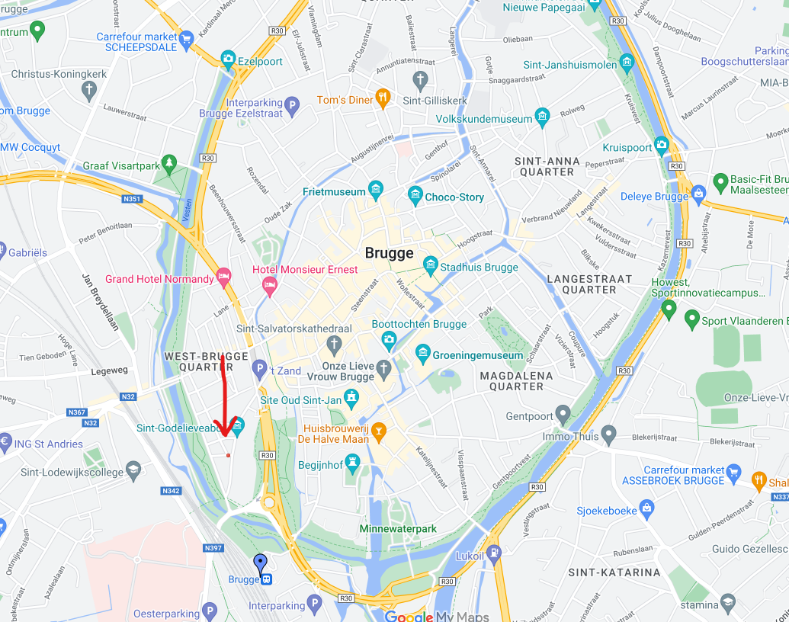

MSK Van Volden
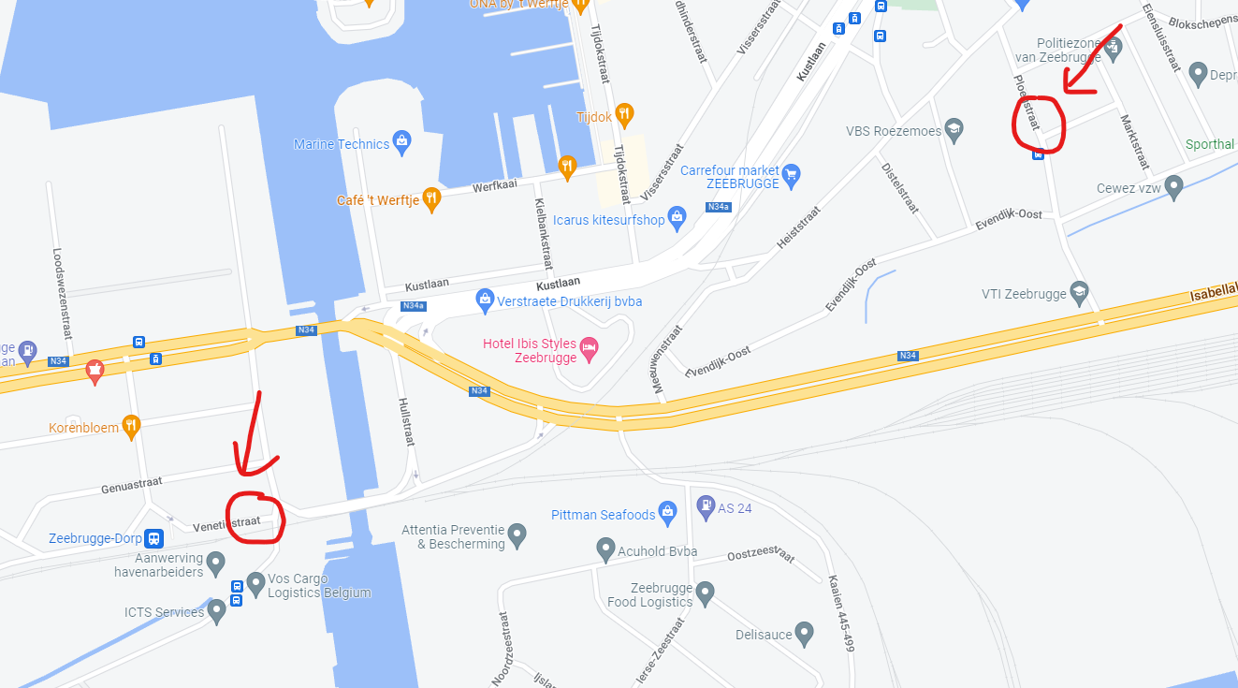

MSK Zeebrugge

